nacos:  
功能：注册中心+配置中心+服务管理平台  
注册中心的演变：

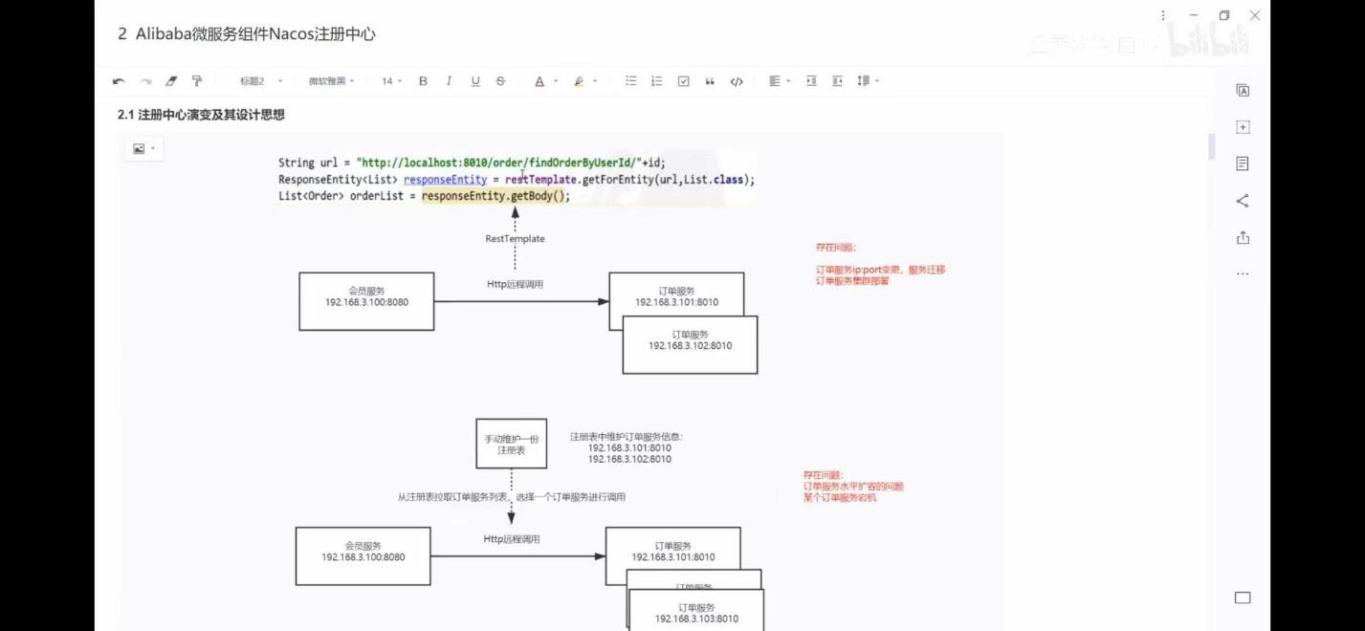

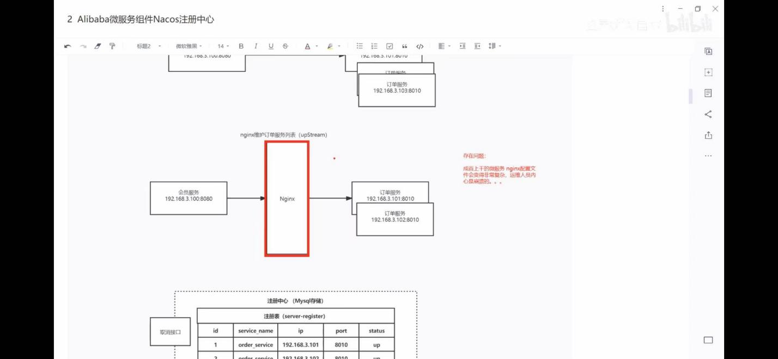

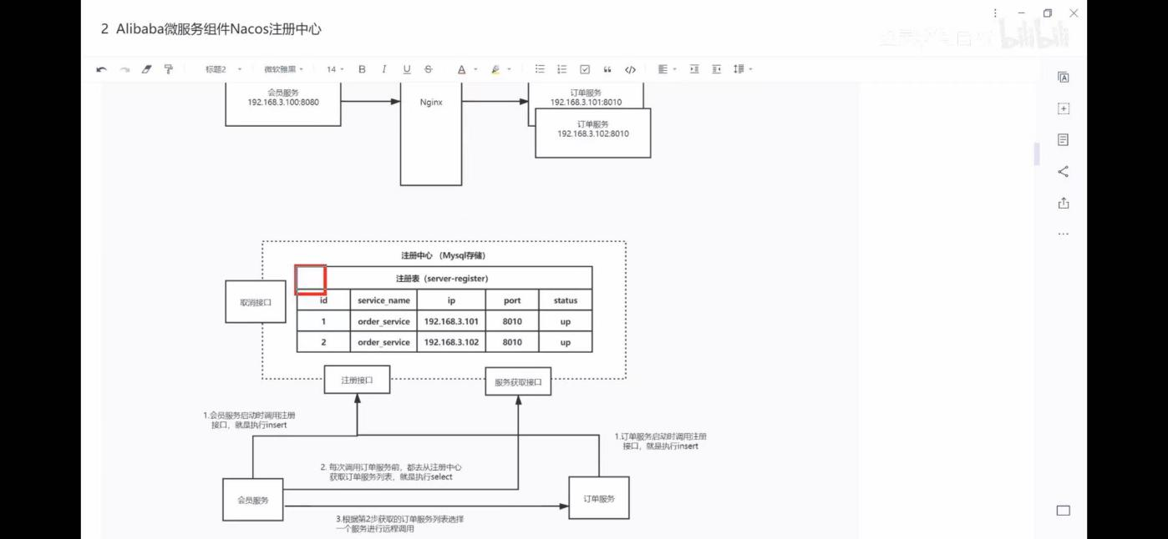

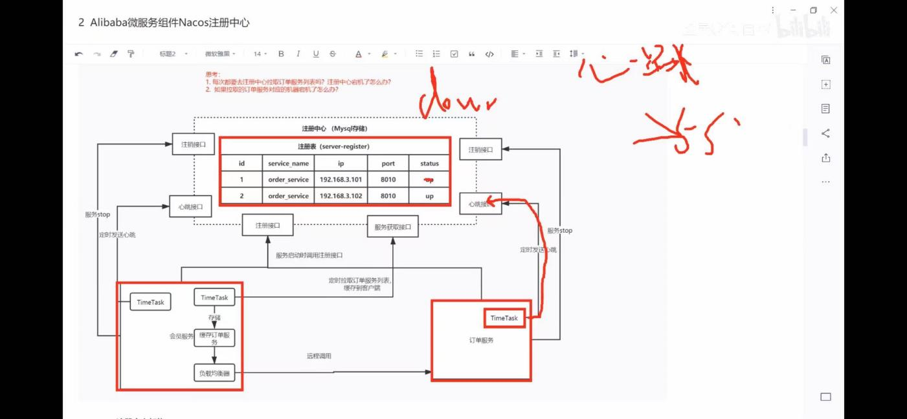

演变历史：  
直连--【实践中很少用】-->手动维护服务列表--【实践中很少用】-->nginx--【实践中用到过】-->注册中心【目前主流的方式】  
nginx的弊端：  
1、需要手动配置映射文件，如果微服务特别多，这项工作是巨大的，再则，如果大促期间临时新增服务器，需要紧急配置，同时大促过后需要去掉下架的服务地址；

雪崩保护：

保护阈值：对应nacos中服务详情中的保护阈值，设置0-1之间的值。

临时实例：spring.cloud.nacos.discovery.ephemeral=false ,当服务宕机时，实例也不会删除。

健康实例、不健康实例；健康实例/不健康实例<保护阈值 例如 1/2<0.6，实际的开发中很少利用nacos的雪崩保护进行处理，会用另外的中间件sentinal去处理服务熔断和保护的问题。Nacos主要用于注册中心和配置中心去使用。